ФУДБАЛСКИ САВЕЗ РАШКОГ ОКРУГА

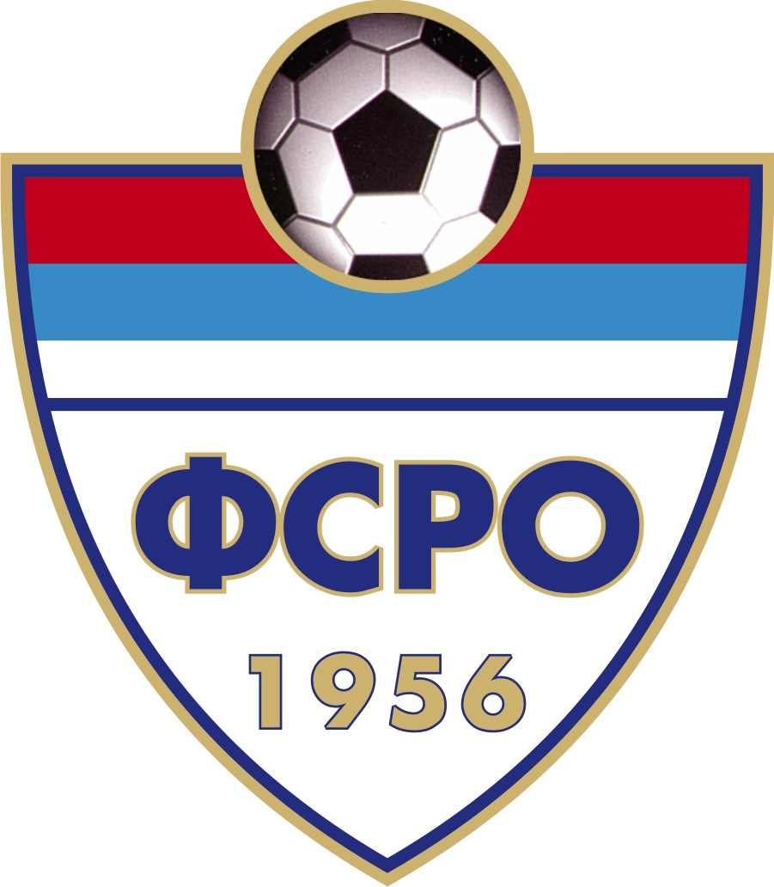

ПРАВИЛНИК О ФЕР ПЛЕЈУ
ФУДБАЛСКОГ САВЕЗА РАШКОГ ОКРУГА

Краљево, јула 2017.године

На основу члана 41. Статута Фудбалског савеза Рашког округ, Извршни одбор ФСРО, на 14.седници одржано 12.07.2017.године, донео је

П Р А В И Л Н И К
О ФЕР ПЛЕЈУ ФУДБАЛСКОГ САВЕЗА РАШКОГ ОКРУГА

I - ОПШТЕ ОДРЕДБЕ
Члан 1.
Полазећи од потребе унапређења и развоја фер плеја, као једног од основних принципа у спорту уопште и начела постављених у документима ФИФА и УЕФА,ФСС овим Правилником се афирмише фер плеј у фудбалским такмичењима под надлежношћу Фудбалског савеза Рашког округае (у даљем тексту: ФСРО) и регулишу следећа питања: циљеви и задаци, оцењивање фер плеја у домаћим лигашким такмичењима и формирање одговарајуће листе, додељивање одговарајућих признања.
Члан 2.
У контексту овог правилника, важиће следеће дефиниције:
- фер плеј: значи понашање у складу са моралним принципима, посебно који су противни концепту спортског успеха по сваку цену, понашање којим се промовише интегритет и једнаке прилике за све учеснике и наглашава понашање личности и вредности свакога који је укључен у спортски догађај,
- службено лице екипе: тренер, помоћни тренер или друго особље екипе,
- судијска екипа: судија, помоћне судије, додатне помоћне судије и четврти судија.

II - ЦИЉЕВИ И ЗАДАЦИ
Члан 3.
Примењивање принципа фер плеја у нормативним актима, ФСРО има за циљ да се на ефикасан начин оснажи етичко и морално понашање у фудбалу, да се кроз поштовање Правила игре, Етичког кодекса и стандарда понашања чланова ФСРО, пропозиција такмичења, противника, руководстава клубова, судија, навијачких група и представника медија, у такмичењима ствара спортска атмосфера, заснована на узајамном поверењу и поштовању.

Члан 4.
Промоција и афирмација фер плеја мора да буде стални задатак свих чланова фудбалске организације, јер ће тако на најбољи начин популарисати спортски дух и спортско понашање свих актера фудбалске игре.Истицање правих вредности и поступака на фудбалском терену и око њега има за циљ, да поред законских и других мера, утиче на смањење насиља и недоличног понашања на стадионима.

III - ОЦЕЊИВАЊЕ ФЕР ПЛЕЈА
Члан 5.
ФСРО, желећи да промовише фер плеј, уводи ранг листу фер плеја за клубове који се такмиче у Oкружној и Међуопштинској лиги, а у складу са одговарајућим правилником ФСС, који регулише исту материју.
Званичан назив листе је:"Фер плеј листа ФСРО", коме се може додати име спонзора листе, тј. фер плеј такмичења.
Члан 6.
Оцењивање понашања учесника утакмице се врши на крају такмичарске сезоне на основу добијених опомена, искључења, удаљења из техничког простора и делегатских извештаја.
Члан 7.
Табела фер плеја се саставља на крају једне такмичарске сезоне.

Члан 8.
Оцењивање фер плеја врши се на основу 5 (пет) критеријума и то: жути и црвени картони, поштовање противника, поштовање судијске екипе, понашање званичника екипа и понашање гледалаца. Приликом оцењивања од веће важности треба да буду позитивни аспекти, тако да максималне оцене не би требало да се додељују уколико екипе нису имале позитиван приступ игри. Критеријуми: - Жути и црвени картони
Члан 9.
За сваки жути картон екипа добиај 1 негативан бод, за свако искључење 3 негативна бода, као и за удаљено службено лице из техничког простора.
Ако играч буде искључен због тога што је добио два жута картона, одузимају се 3 (три) поена због искључења, а ниједан због прве опомене.
Ако је играч искључен због тога што му је показан жути картон и директан црвени картон, одузимају се поени за оба картона (1+3).

1. Поштовање противника
Члан 10.
За показивање поштовања према противнику свака екипа добија од најмање 1 до највише 10 позитивних поена за сваку утакмицу.
Од играча се очекује да поштују своје противнике и осигурају да се њихови саиграчи и сви остали чланови екипе понашају у духу фер плеја.
Негативно понашање које се иначе кажњава жутим и црвеним картоном, може бити узето у обзир зависно од озбиљности прекршаја.
У обзир се узимају следећи позитивни облици понашања (листа није коначна):
а) напори да се добије у времену (тј. да се лопта брзо врати у игру, чак и када је екипа у позицији да
победи);
б) помагање противнику да устане;
в) помагање повређеном противнику;
г) руковање са противницима на крају утакмице;
д) честитање противнику;
ђ) посебни гестови у духу фер плеја (нпр. обавештавање судије да је корнер или убацивање требало да
буде за другу екипу).
У обзир се узимају следећи примери негативног понашања (листа није коначна):
а) одугловачење;
б) тактика која се заснива на прекршајима;
в) претварање у игри и симулирања повреде;
г) вређање противника;
д) провоцирање масовног сукобљавања;
ђ) озбиљни прекршаји над противником;
е) пљување противника;
ж) физички напад на противника (нпр. ударање главом, ударање);
з) расизам и други видови дискриминације.

2. Поштовање судијске екипе
Члан 11.
Свака екипа добија поене од најмање 1 до највише 10 позитивних поена, за указивање поштовања судијској екипи.
Од играча се очекује да поштују судије као људе, као и њихове одлуке.
У обзир се узимају следећи облици позитивног понашања (листа није коначна):
а) беспоговорно прихватање судијских одлука;
б) руковање са судијском екипом на крају утакмице;
в) поштовање прописаних раздаљина приликом извођења слободних удараца;
г) поштовање сатнице (почетак утакмице/полувремена).
У обзир се узимају следећи облици негативног понашања (листа није коначна):
а) свађање са чланом судијске екипе;
б) иронично аплаудирање члану судијске екипе;
в) окупљање око члана судијске екипе;
г) вербално злостављање или увредљиво гестикулирање према члану судијске екипе;
д) физичко злостављање члана судијске екипе.

3. Понашање службених лица екипе
Члан 12.
Свакој екипи се додељују поени за понашање службених лица екипе од најмање 1 до највише 10 позитивних поена,.
Од службених лица екипе, очекује се да поштују судијску екипу и противничке играче и службена лица, као и да обучавају своје играче да се понашају на начин који је фер и поштен.
У обзир се узимају следећи облици позитивног понашања (листа није коначна):
а) беспоговорно прихватање судијских одлука;
б) руковање са службеним лицима друге екипе;
в) да у техничкој зони током утакмице не стоји више од једног званичника екипе.
У обзир се узимају следећи облици негативног понашања (листа није коначна):
а) свађање са чланом судијске екипе;
б) одбијање да се рукује са службеним лицима друге екипе;
в) искључење службеног лица екипе;
г) вербално злостављање играча, члана судијске екипе или службеног лица друге екипе;
д) физичко злостављање играча, члана судијске екипе или службеног лица друге екипе;
ђ) тренер не испуњава своје обавезе према медијима.

4. Понашање навијача
Члан 13.
Свака екипа добија најмање 1 а највише 10 позитивних поена за понашање својих навијача. Овај критеријум може се оцењивати само ако је присутан значајан број навијача екипе. Ако је број навијача неке екипе мали, код ове ставке треба навести реч "неприменљиво".
Од гладалаца се очекује да подстичу своје екипе певањем и гласном подршком и да стварају позитивну атмосферу у духу фер плеја. Они морају да поштују једни друге, играче и службена лица екипа, као и судијску екипу. Гледаоци треба да одају признања ономе што покаже противничка екипа, чак и у поразу и ни на који начин не сме да угржава или застрашује противничку екипу, судијску екипу или противничке навијаче.
У обзир се узимају следећи облици позитивног понашања (листа није коначна):
а) аплаудирање противнику;
б) навијачка кореографија; 5
в) песме подршке упркос разочаравајућем резултату;
г) стојеће овације противнику (нпр. кака је земењен).
У обзир се узимају следећи облици негативног понашања (листа није коначна):
а) један или више гледалаца утрче на терен;б) увредљива скандирања и истицање транспарената са
неприкладним порукама;
в) коришћење или бацање пиротехничких средстава;
г) коришћење ласера;
д) насиље на трибинама (нпр. против противничких навијача, полиције или редара);
ђ) расизам и дискриминација, као и други неприкладни садржаји за спортске приредбе.

б) Укупно оцењивање
Члан 14.
Укупан фер плеј збир сваке екипе за једну такмичарску сезону добија се збиром позитивних и негативних поена.
Члан 15.
Писмена изјава може да садржи и опис изузетног индивидуалног фер плеј геста неког од актера утакмице, чиме се улази у конкуренцију за доделу индивидуалног фер плеј признања за одговарајућу такмичарску сезону.

IV - ФЕР ПЛЕЈ НАГРАДЕ
Члан 16.
На крају такмичарске сезоне проглашава се победник "Фер плеј листе ФСРО".
Победника, на основу пласмана са листе, проглашава Конференција клубова.
Победнику припада одговарајуће признање (пехар, плакета) или новчана награда, чију висину утврђује Извршни одбор.
V - ПРЕЛАЗНЕ И ЗАВРШНЕ ОДРЕДБЕ
Члан 17.
Одредбе овог Правилника могу се примењивати и на друга такмичења која се налазе у систему ФСРО, о чему надлежни органи доносе одговарајуће одлуке.

Члан 18.
Правилник ступа на снагу од такмичарсек 2017/2018.године.

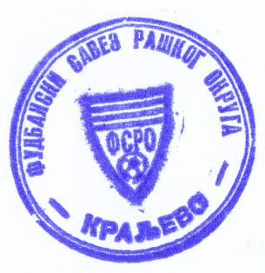

ПРЕДСЕДНИК
Раде ТОДОРОВИЋ,ср.

